

高爾夫》女子PGA大賽並列領先，柳簫然生日快樂
羅開Golf 頻道2018年6月30日 下午1:13
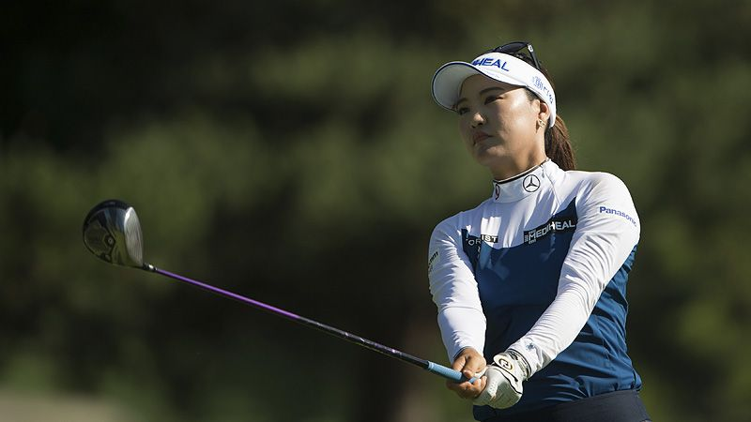
高爾夫》女子PGA大賽並列領先，柳簫然生日快樂

【羅開新聞中心Thomas綜合報導 圖提供/The PGA of America】總獎金三百六十五萬美金，LPGA的年度第三場大賽-KPMG Women’s PGA Championship（女子PGA錦標賽），星期五在伊利諾州的Kempur Lakes Golf Club（肯珀湖高爾夫俱樂部）完成第二天的賽程。風力明顯增強，溫度依然熾熱。韓國雙姝柳簫然（So Yeon Ryu）、朴城炫（Sung Hyun Park）與加拿大的Brooke Henderson（布魯姬•韓德森），三人同以低標六桿的成績，並列第二回合領先榜。
今天過二十八歲生日的前世界第一柳簫然今天在第十四到第十七洞間進帳三鳥，交出低標三桿的六十九桿後，與第一天領先的南韓同胞朴城炫，2016年冠軍韓德森一起領先三十六洞成績榜。三人總桿數都是一百三十八桿。當柳簫然於第十八洞完成比賽時，觀眾為她唱起了歌，祝她生日快樂。
柳簫然今天在推桿的表現極佳，只用了二十六推。她在第五洞果嶺外切球過沙坑，球直接入洞。「那個切桿是我獲得的最好生日禮物，」柳簫然開心地說。
柳簫然兩個星期前在Meijer LPGA Classic for Simply Give（邁爾菁英賽）奪冠，她希望再贏大賽，這樣就能更接近生涯全滿貫。她是2011年美國女子公開賽和2017年全日空錦標賽兩場大賽冠軍。
「今天的過程上下起伏，因此在第十八洞能以小鳥結束這一天，讓我對明天帶來信心，」韓德森說。
西班牙選手Carlota Ciganda（卡蘿塔•希甘達）打出六十九桿，以低標五桿的一百三十九桿，一桿落後，單獨排名第四。
韓裔紐西蘭名將高寶璟（Lydia Ko）打出六十六桿、與韓裔美國選手Annie Park（朴安妮）、泰國選手Moriya Jutanugarn（莫莉雅•茱塔努岡），三人同以低標四桿的一百四十桿，並列於第五位。
衛冕冠軍的韓裔美籍選手姜孝林（Danielle Kang）打出六十九桿，與泰國的Wichanee Meechai（韋查妮•米猜）、剛剛在阿肯色錦標賽贏得首勝的日本選手畑岡奈紗（Nasa Hataoka）、美國選手Jaye Marie Green（潔伊•瑪莉雅•葛琳），四人並列於第十一位，成績都是低標三桿的一百四十一桿。
兩回合預賽結束，大會取高標三桿的一百四十七桿為晉級線，並列六十四名，共有七十二人晉級決賽。
2013-2015年三度蟬聯冠軍的世界第一朴仁妃（Inbee Park）、2009年冠軍瑞典的Anna Nordqvist（安娜•諾奎絲特），都未能通過淘汰線。
我國選手全軍覆沒，李旻一百四十八桿，一桿飲恨。徐薇淩一百五十桿，曾雅妮一百五十一桿，龔怡萍一百五十二桿，錢珮芸以一百五十四桿，結束這場年度大賽之旅。

